
泰永长征2019届校园招聘简章
【公司简介】
贵州泰永长征技术股份有限公司（股票代码：002927，股票简称“泰永长征”），前身为“贵州长征开关制造有限公司”，是中国低压电器行业的领军企业。公司成立于2008年11月，在遵义市汇川区拥有现代化的低压电器生产基地--“长九开关工业园”。2015年10月，贵州长征开关制造有限公司完成股份制改造，更名为“贵州泰永长征技术股份有限公司”,并于2018年2月23日在深圳证券交易所成功上市。现泰永长征旗下拥有“长九”及“TYT泰永”两大品牌，为中国电器工业最具影响力品牌，产品覆盖中低压断路器、双电源转换开关电器（ATSE）、工控及消防水泵控制器、电气火灾监控等系列产品。
泰永长征始终坚持以市场为导向，自主创新研发，形成了强大且持续的核心研发能力和综合实力，通过引入MES智能生产管理系统，快速响应市场并满足客户需求。现泰永长征已经在全国主要城市建立了三十多个分支机构，经销商网络遍及全国各省市，可为轨道交通、数据通讯、机场、医院、石油化工、新能源、电力电网、地产、综合管廊等各领域提供智能电气系统整体解决方案。产品和服务曾应用于广州亚运会、深圳大运会、深圳京基金融中心、中国移动、长沙黄花机场等项目，也是全国高铁、轨道交通项目的核心供应商，更是万达、绿地、碧桂园、龙湖等地产集团的战略合作伙伴。
泰永坚持倡导以“人才战略”推动企业更快更好的发展，坚持民主、务实、创新、共赢的企业文化理念，尊重人才，培养人才，为员工成长提供良好的发展平台，为员工生活提供完善的福利保障。目前泰永科技正广纳贤士，期待您的关注和加盟！
【公司主要产品】
※ 双电源自动转换开关系列产品
※ 断路器系列产品
※ 智能消防控制系列产品
※ 面板开关插座系列产品
※ 防雷系列产品
※ 成套柜系列产品
【企业荣誉及优势】
● 2009年，荣获“中国电器工业最具影响力品牌”、“知识产权优势企业”荣誉称号
● 2010年，荣获“深圳知名品牌”荣誉称号
● 2012年，荣获中国机械工业联合会“明星企业”荣誉称号
● 2013年，荣获智能建筑电气行业“2013年度优秀品牌”
● 2014年，荣获中国高低压开关设备行业“质量创优十佳知名品牌”、“配电十大优秀品牌”、“贵州省名牌产品”等荣誉称号
● 2013-2016年，连续四年荣获“影响中国智能建筑电气行业”年度十大供配电系统优秀品牌
● TBBQ12系列获“2016年度十大电气创新产品 ”
● TBBQ3-W系列获“2016年度中国优秀数据中心示范产品奖 ”
● ATSE行业内拥有国家专利最多的厂商
● ATSE行业内首家获得双软认证的厂商
● 国家转换开关电器标准GB14048.11-2008起草单位
●“长九”品牌断路器产品荣获“国家质量监督合格红榜产品”
●“长九”品牌断路器荣获“2008电器元件年度品牌”
● 荣获“贵州省中小企业知识产权战略推进工程实施单位”
● 获准成立“贵州省低压电器工程技术研究中心”

【工程案例】
- 北京国家会议中心（2008年奥运会击剑和气手枪比赛场地）
- 上海世博会、广州亚运会、深圳大运会
- 深圳京基100（国内第五高楼）
- 北京地铁、上海地铁、深圳地铁等多个城市轨道
- 北京首都国际机场、上海虹桥机场
- 万达、绿地、碧桂园、龙湖等地产集团的战略合作伙伴......

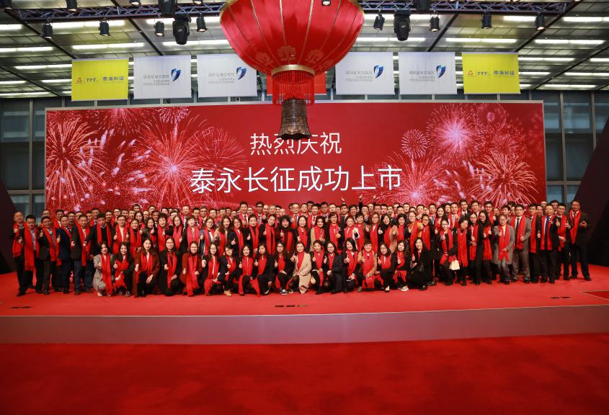
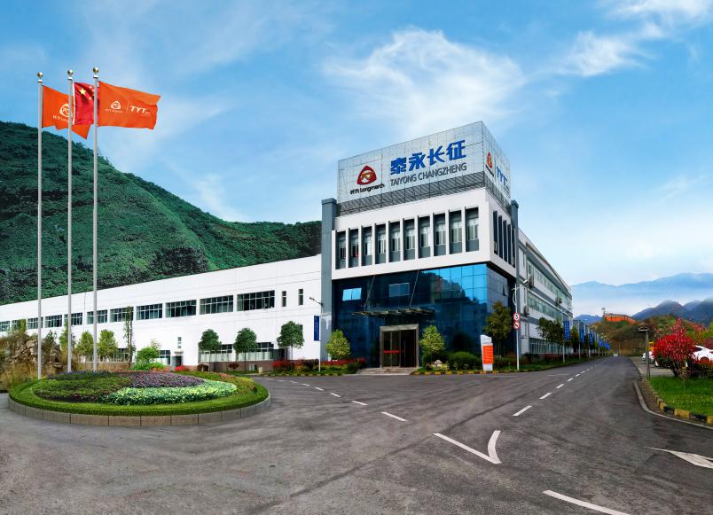

【招聘职位】
岗位类别 | 职位名称 | 需求人数 | 工作地点 | 应聘资质标准
研发类 | 结构工程师 | 4名 | 遵义 | 1、本科或硕士研究生学历，电气工程及其自动化、电机电器、电器制造等相关专业；  2、具备机械原理、机械设计、力学学习基础；  3、电路原理、电机拖动、电器学、电力电子、高低压电器、智能电器、电器工艺等专业基础扎实，专业分数75分以上；  4、空间想象能力较好，有工程制图（手绘）学习基础，会使用Auto CAD；  5、对电气产品研发有浓厚的兴趣，硕士研究生需做过具体的项目开发；  6、具有较强的学习能力、良好的团队精神、创新能力和责任心。
研发类 | 电气工程师 | 5名 | 遵义 | 1、本科或硕士研究生学历，电气工程及其自动化、电机电器、电器制造、动力工程（风电技术方向）等相关专业；  2、电器学、风力发电原理、电力系统分析、现代控制理论、电磁场分析设计、智能化电器、现代电气传动及应用、新能源并网发电技术、有限元分析、新型电机与智能电器技术等课程的基础扎实，均分在75分以上；  3、对新型智能电器研究、风电电能的变换与控制、分布式发电系统与微网技术、新能源接入并网技术、新能源技术及应用有较深的研究和理解；  4、熟练使用Pro/E、AutoCAD等绘图软件，熟悉动力学、静力学及电磁学等方面的分析软件；  5、具有较强的学习能力、良好的团队精神、创新能力和责任心
技术支持类 | 设计、报价工程师 | 5名 | 遵义 | 电气、机械、机电类相关专业
工程类 | 制造工程师 | 4名 | 遵义 | 工业工程、机械类相关专业
品质类 | 品质工程师 | 1名 | 遵义 | 工业工程、机械类相关专业
生产技术类 | 生产技术员 | 5名 | 遵义 | 工业工程、机械类相关专业
后勤行政类 | 行政办事员 | 1名 | 遵义 | 人力资源管理、行政管理、财务管理相关专业
销售类 | 销售工程师 | 10名 | 全国 | 1、本科以上学历，电气工程及自动化、 电力工程、机电一体、机械类等相关专业；  2、自信、踏实、成就欲望强，良好的分析判断能力、团队协作能力、学习能力，有客户导向意识；  3、诚实守信，具有良好的职业道德和敬业精神。

【薪酬福利】
*五天八小时工作制，带薪年假
*完善的五险一金与商业保险
*每年一次的全员健康体检
*“特别”的日子还有“特别”的礼金等着你
*优秀员工丰厚的奖金制度和员工配股计划
*丰富多彩的部门活动及全员旅游活动
*泰永大学、公司网络学院、拓展培训、职业生涯指导培训将把您打造成全方位的人才！
【校招行程】
第一站 贵州站：贵州大学电气和机械学院……宣讲时间：2018.10.16-18,9:00-17:30；花溪大学城
第二站 贵州站：贵州大学明德学院……宣讲时间：2018.11.08；花溪大学城
第三站 贵州站：贵阳学院…………宣讲时间：时间待定；南明区龙洞堡校区
第四站 遵义站：遵义职业技术学院……具体时间、地点待定
第五站 遵义站：遵义师范学院电气工程学院……具体时间、地点待定
具体行程以公司官方信息为准！
【招聘流程】
学生入场——宣讲——现场答疑——笔试——收集简历、笔试题——筛选通知面试——初试
——复试——录用——签订三方
【简历投递方式】
线上投递（推荐）
1.发送简历到邮箱731193873@qq.com
（邮件主题用姓名+学校+应聘岗位+可参加宣讲会场次）
2.现场投递
宣讲会现场投递，请关注我司宣讲会行程
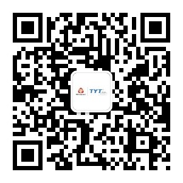

【联系方式
官方网站：www.taiyong.net咨询邮箱：731193873@qq.com
联系方式：0851-27568921，0851-27568931；（何/安小姐）
公司地址：贵州省遵义市汇川区外高桥
工业园区（泥桥驾校检测中心斜对面）
官网微信公众号
青春泰永公众号

